Тұрғын үй-коммуналдық шаруашылық саласындағы мемлекеттік көрсетілетін қызметтер регламенттерін бекіту туралы
Күшін жойған
Атырау облысы әкімдігінің 2015 жылғы 31 шілдедегі № 236 қаулысы. Атырау облысының Әділет департаментінде 2015 жылғы 04 қыркүйекте № 3286 болып тіркелді. Күші жойылды - Атырау облысы әкімдігінің 2018 жылғы 15 мамырдағы № 101 қаулысымен
Ескерту. Күші жойылды - Атырау облысы әкімдігінің 15.05.2018 № 101 қаулысымен (алғашқы ресми жарияланған күнінен кейін күнтізбелік он күн өткен соң қолданысқа енгізіледі).
"Мемлекеттік көрсетілетін қызметтер туралы" Қазақстан Республикасының 2013 жылғы 15 сәуірдегі Заңының 16-бабының 3-тармағына сәйкес Атырау облысы әкімдігі ҚАУЛЫ ЕТЕДІ:
1. Мыналар:
1) осы қаулының 1-қосымшасына сәйкес "Мемлекеттік тұрғын үй қорынан берілетін тұрғын үйге немесе жеке тұрғын үй қорынан жергілікті атқарушы орган жалдаған тұрғын үйге мұқтаж азаматтарды есепке алу және кезекке қою, сондай-ақ жергілікті атқарушы органдардың тұрғын үй беру туралы шешім қабылдауы" мемлекеттік көрсетілетін қызмет регламенті;
2) осы қаулының 2-қосымшасына сәйкес "Мемлекеттік кәсіпорынның не мемлекеттік мекеменің тұрғын үй қорынан тұрғын үйге мұқтаж азаматтарға тұрақты пайдалануында коммуналдық тұрғын үй қорынан берілген тұрғын үйдің немесе жергілікті атқарушы орган жеке тұрғын үй қорынан жалдаған тұрғын үйдің болуы (болмауы) туралы анықтама беру" мемлекеттік көрсетілетін қызмет регламенті бекітілсін.
2. Атырау облысы әкімдігінің 2014 жылғы 27 тамыздағы № 250 "Мемлекеттік тұрғын үй қорынан берілетін тұрғын үйге немесе жеке тұрғын үй қорынан жергілікті атқарушы орган жалдаған тұрғын үйге мұқтаж азаматтарды есепке алу және кезекке қою, сондай-ақ жергілікті атқарушы органдардың тұрғын үй беру туралы шешім қабылдауы" мемлекеттік көрсетілетін қызмет регламентін бекіту туралы" (нормативтік құқықтық актілерді мемлекеттік тіркеу тізілімінде № 3012 тіркелген, 2014 жылы 23 қазанда "Атырау" газетінде жарияланған) және 2015 жылғы 24 сәуірдегі № 118 "Атырау облысы әкімдігінің 2014 жылғы 27 тамыздағы № 250 "Мемлекеттік тұрғын үй қорынан берілетін тұрғын үйге немесе жеке тұрғын үй қорынан жергілікті атқарушы орган жалдаған тұрғын үйге мұқтаж азаматтарды есепке алу және кезекке қою, сондай-ақ жергілікті атқарушы органдардың тұрғын үй беру туралы шешім қабылдауы" мемлекеттік көрсетілетін қызмет регламентін бекіту туралы" қаулысына өзгеріс енгізу туралы" (нормативтік құқықтық актілерді мемлекеттік тіркеу тізілімінде № 3213 тіркелген, 2015 жылы 2 маусымда "Атырау" газетінде жарияланған) қаулыларының күші жойылды деп танылсын.
3. Осы қаулының орындалуын бақылау Атырау облысы әкімінің орынбасары С.Ж. Нақпаевқа жүктелсін.
4. Осы қаулы әділет органдарында мемлекеттік тіркелген күннен бастап күшіне енеді және ол алғашқы ресми жарияланған күнінен кейін күнтізбелік он күн өткен соң қолданысқа енгізіледі.
Облыс әкімі | Б. Ізмұхамбетов
Атырау облысы әкімдігінің 2015 жылғы "31"шілдедегі № 236 қаулысына 1-қосымша
Атырау облысы әкімдігінің 2015 жылғы "31"шілдедегі № 236 қаулысымен бекітілген
"Мемлекеттік тұрғын үй қорынан берілетін тұрғын үйге немесе жеке тұрғын үй қорынан жергілікті атқарушы орган жалдаған тұрғын үйге мұқтаж азаматтарды есепке алу және кезекке қою, сондай-ақ жергілікті атқарушы органдардың тұрғын үй беру туралы шешім қабылдауы" мемлекеттік көрсетілетін қызмет регламенті
1. Жалпы ережелер
1. "Мемлекеттік тұрғын үй қорынан берілетін тұрғын үйге немесе жеке тұрғын үй қорынан жергілікті атқарушы орган жалдаған тұрғын үйге мұқтаж азаматтарды есепке алу және кезекке қою, сондай-ақ жергілікті атқарушы органдардың тұрғын үй беру туралы шешім қабылдауы" мемлекеттік көрсетілетін қызметін (бұдан әрі – мемлекеттік көрсетілетін қызмет) аудандардың және облыстық маңызы бар қаланың тұрғын үй қатынастары саласындағы функцияларды жүзеге асыратын жергілікті атқарушы органдардың құрылымдық бөлімшелері (бұдан әрі – көрсетілетін қызметті беруші) көрсетеді.
Өтініштерді қабылдау және мемлекеттік қызметті көрсету нәтижелерін беру:
1) Қазақстан Республикасы Инвестициялар және даму министрлігі Байланыс, ақпараттандыру және ақпарат комитетінің "Халыққа қызмет көрсету орталығы" шаруашылық жүргізу құқығындағы республикалық мемлекеттік кәсіпорны (бұдан әрі – ХҚКО);
2) www.egov.kz "электрондық үкіметтің веб-порталы (бұдан әрі – портал) арқылы жүзеге асырылады.
2. Мемлекеттік қызметті көрсету нысаны: электрондық (ішінара автоматтандырылған) және (немесе) қағаз түрінде.
3. Мемлекеттік қызмет көрсету нәтижесі – кезектің реттік нөмірін көрсете отырып есепке қою туралы хабарлама (бұдан әрі – хабарлама) немесе Қазақстан Республикасының Ұлттық экономика министрінің 2015 жылғы 9 сәуірдегі № 319 "Тұрғын үй-коммуналдық шаруашылық саласындағы мемлекеттік көрсетілетін қызметтер стандарттарын бекіту туралы" бұйрығымен бекітілген "Мемлекеттік тұрғын үй қорынан берілетін тұрғын үйге немесе жеке тұрғын үй қорынан жергілікті атқарушы орган жалдаған тұрғын үйге мұқтаж азаматтарды есепке алу және кезекке қою, сондай-ақ жергілікті атқарушы органдардың тұрғын үй беру туралы шешім қабылдауы" мемлекеттік көрсетілетін қызмет стандартының (бұдан әрі – Стандарт) 10-тармағында көзделген жағдайлар және негіздер бойынша мемлекеттік қызмет көрсетуден бас тарту туралы дәлелді жауап.
Мемлекеттік қызметті көрсету нәтижесін ұсыну нысаны: электрондық түрінде.
Порталда мемлекеттік көрсетілетін қызметтің нәтижесі көрсетілетін қызметті берушінің уәкілетті тұлғасының электрондық цифрлық қолтаңбасымен (бұдан әрі – ЭЦҚ) куәландырылған электрондық құжат нысанында көрсетілетін қызметті алушының "жеке кабинетіне" жолданады.
2. Мемлекеттік қызметті көрсету процесінде көрсетілетін қызметті берушінің құрылымдық бөлімшелерінің (қызметкерлерінің) іс-қимыл тәртібін сипаттау
4. Мемлекеттiк қызметті көрсету бойынша рәсімді (iс-қимылды) бастауға негіз Стандарттың 9-тармағында көрсетілген құжаттарды (бұдан әрі – құжаттар) қоса бере отырып, Стандартқа 1-қосымшаға сәйкес нысан бойынша өтінішті қабылдауы не көрсетілетін қызметті алушының ЭЦҚ-сымен куәландырылған электрондық құжат нысанындағы сұрау салу болып табылады.
5. Мемлекеттік қызметті көрсету процесінің құрамына кіретін әрбір рәсімнің (іс-қимылдың) мазмұны, оның орындалу ұзақтығы:
1) көрсетілетін қызметті берушінің кеңсе қызметкері ХҚКО не порталдан құжаттар келіп түскен сәттен бастап оларды тіркейді және көрсетілетін қызметті берушінің басшысына жолдайды – 20 (жиырма) минут;
2) көрсетілетін қызметті берушінің басшысы құжаттармен танысады және көрсетілетін қызметті берушінің жауапты орындаушысын белгілеп, орындау үшін жолдайды – 30 (отыз) минут;
3) көрсетілетін қызметті берушінің жауапты орындаушысы келіп түскен құжаттарды тексеріп, мемлекеттік көрсетілетін қызмет нәтижесінің жобасын дайындайды және көрсетілетін қызметті берушінің басшысына қол қоюға жолдайды - күнтізбелік 28 (жиырма сегіз) күн;
4) көрсетілетін қызметті берушінің басшысы мемлекеттік көрсетілетін қызмет нәтижесінің жобасымен танысады, қол қояды және көрсетілетін қызметті берушінің кеңсесіне жолдайды - 20 (жиырма) минут;
5) көрсетілетін қызметті берушінің кеңсе қызметкері мемлекеттік көрсетілетін қызметтің нәтижесін көрсетілетін қызметті алушыға беру үшін 1 (бір) күн ішінде ХҚКО хат тасушысына береді не мемлекеттік көрсетілетін нәтижесін портал арқылы жолдайды – 1 (бір) сағат ішінде.
3. Мемлекеттік қызметті көрсету процесінде көрсетілетін қызметті берушінің құрылымдық бөлімшелерінің (қызметкерлерінің) өзара іс-қимылдар тәртібін сипаттау
6. Мемлекеттік қызметті көрсету процесіне қатысатын көрсетілетін қызметті берушінің құрылымдық бөлімшелерінің (қызметкерлерінің) тізбесі:
1) көрсетілетін қызметті берушінің кеңсе қызметкері;
2) көрсетілетін қызметті берушінің басшысы;
3) көрсетілетін қызметті берушінің жауапты орындаушысы.
7. Әрбір рәсімнің (іс-қимылдың) ұзақтығын көрсете отырып, құрылымдық бөлімшелер (қызметкерлер) арасындағы рәсімдердің (іс-қимылдардың) реттілігін сипаттау осы регламенттің 1-қосымшасында, "Мемлекеттік тұрғын үй қорынан берілетін тұрғын үйге немесе жеке тұрғын үй қорынан жергілікті атқарушы орган жалдаған тұрғын үйге мұқтаж азаматтарды есепке алу және кезекке қою, сондай-ақ жергілікті атқарушы органдардың тұрғын үй беру туралы шешім қабылдауы" мемлекеттік қызметті көрсету бизнес-процестерінің анықтамалығы 2 - қосымшасында келтірілген.
4. Халыққа қызмет көрсету орталығымен және (немесе) өзге де көрсетілетін қызметті берушілермен өзара іс-қимыл тәртібін, сондай-ақ мемлекеттік қызметті көрсету процесінде ақпараттық жүйелерді пайдалану тәртібін сипаттау
8. Әрбір рәсімнің ұзақтығын көрсете отырып, ХҚКО-ға жүгіну тәртібін сипаттау (ХҚКО арқылы мемлекеттік қызметті көрсету кезінде функционалдық өзара іс-қимылдың №1 диаграммасы осы регламенттің 3 – қосымшасында келтірілген):
1) 1-процесс – ХҚКО қызметкері көрсетілетін қызметті алушыдан Стандарттың 9-тармағында көрсетілген қажетті құжаттарды қабылдайды, құжаттар топтамасын толық ұсынбаған жағдайда, Стандартқа 3-қосымшаға сәйкес нысан бойынша оларды қабылдаудан бас тарту туралы қолхат береді - 20 (жиырма) минут;
2) 2-процесс – егер құжаттар толық болса, ХҚКО қызметкері өтінішті тіркейді, көрсетілетін қызметті алушыға қолхат береді;
3) 3-процесс – ХҚКО қызметкері қабылданған құжаттарды ХҚКО-ның жинақтаушы секторына береді және деректерді ХҚКО ақпараттық жүйесіне енгізеді - 5 (бес) минут;
4) 4-процесс – жинақтаушы сектор құжаттарды жинайды, тізілім жасақтайды және бір жұмыс күні ішінде құжаттарды ХҚКО хат тасушы арқылы көрсетілетін қызметті берушінің кеңсесіне жолдайды;
5) 5-процесс – көрсетілетін қызметті берушінің әрбір рәсімінің (іс-қимылының) мазмұны осы регламенттің 5-тармағында келтірілген;
6) 6-процесс – ХҚКО ақпаратты жинау секторының қызметкері сканерлік штрих-кодтың көмегімен көрсетілетін қызметті берушіден алынған құжаттарды ХҚКО белгілейді және дайын құжаттарды көрсетілетін қызметті алушыға беру үшін инспекторға жолдайды - 30 (отыз) минут;
7) 7-процесс - дайын құжаттарды беруді жүзеге асыратын қызметкер қызметті алушыға мемлекеттік көрсетілетін қызметтің нәтижесін береді - 30 (отыз) минут. Көрсетілген қызметті алушы бір ай ішінде қызмет нәтижесін алуға келмеген жағдайда, ХҚКО нәтижені ХҚКО мұрағатына жолдайды.
9. Портал арқылы мемлекеттік қызметті көрсету бойынша қадамдық әрекеттер мен шешімдер (портал арқылы мемлекеттік қызметті көрсету кезінде функционалдық өзара іс-қимылдың №2 диаграммасы осы регламенттің 3-қосымшасында келтірілген):
1) көрсетілетін қызметті алушы жеке сәйкестендіру нөмірі (бұдан әрі - ЖСН), сондай-ақ парольдің (порталда тіркелмеген көрсетілетін қызметті алушылар үшін жүзеге асырылады) көмегімен порталда тіркеуді жүзеге асырады;
2) 1-процесс – мемлекеттік көрсетілетін қызметті алу үшін көрсетілетін қызметті алушының порталда ЖСН және паролін енгізу процесі (авторландыру процесі);
3) 1-шарт - порталда ЖСН және пароль арқылы тіркелген көрсетілетін қызметті алушы туралы деректердің түпнұсқалығын тексеру;
4) 2-процесс – порталдың көрсетілетін қызметті алушының деректерінде бұзушылықтардың болуына байланысты авторландырудан бас тарту туралы хабарламаны қалыптастыруы;
5) 3-процесс – корсетілетін қызметті алушының мемлекеттік көрсетілетін қызметті таңдауы, қызметті көрсету үшін сұрау салу нысанын экранға шығару және оның құрылымы мен форматтық талаптарын ескере отырып, қызмет алушының нысанды толтыруы (деректерді енгізуі), Стандарттың 9-тармағында көрсетілген электрондық түрдегі қажетті құжаттардың көшірмелерін сұрау салу нысанына бекіту, сондай-ақ сұрау салуды куәландыру (қол қою) үшін көрсетілетін қызметті алушының ЭЦҚ тіркеу куәлігін таңдауы;
6) 2-шарт - порталда ЭЦҚ тіркеу куәлігінің қолданылу мерзімін және кері қайтарылған (күші жойылған) тіркеу куәліктерінің тізімінде болмауын, сондай-ақ сәйкестендіру деректерінің (сұрау салуда көрсетілген ЖСН мен ЭЦҚ тіркеу куәлігінде көрсетілген ЖСН арасындағы) сәйкестігін тексеру;
7) 4-процесс – көрсетілетін қызметті алушының ЭЦҚ түпнұсқалығының расталмауына байланысты сұрау салынып отырған қызметтен бас тарту туралы хабарламаны қалыптастыру;
8) 5-процесс – сұрау салуды өңдеу үшін көрсетілетін қызметті алушының ЭЦҚ куәландырылған (қол қойылған) электрондық құжатты (көрсетілетін қызметті алушының сұрау салуын) "электрондық үкіметтің" шлюзіне (бұдан әрі - ЭҮШ) жолдау;
9) 6- процесс - ЭҮШ-де сұрау салуды өңдеу;
10) 7-процесс – көрсетілетін қызметті алушының порталда қалыптастырған мемлекеттік көрсетілетін қызмет нәтижесін (электрондық құжат нысанындағы хабарлама) алуы.
"Мемлекеттік тұрғын үй қорынан берілетін тұрғын үйге немесе жеке тұрғын үй қорынан жергілікті атқарушы орган жалдаған тұрғын үйге мұқтаж азаматтарды есепке алу және кезекке қою, сондай-ақ жергілікті атқарушы органдардың тұрғын үй беру туралы шешім қабылдауы" мемлекеттік көрсетілетін қызмет регламентіне 1-қосымша
Әрбір рәсімнің (іс-қимылдың) ұзақтығын көрсете отырып, құрылымдық бөлімшелер (қызметкерлер) арасындағы рәсімдердің (іс-қимылдардың) реттілігін сипаттау

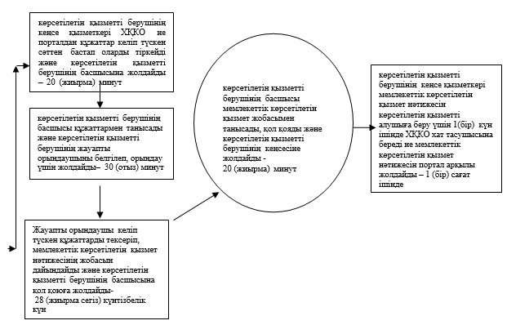

"Мемлекеттік тұрғын үй қорынан берілетін тұрғын үйге немесе жеке тұрғын үй қорынан жергілікті атқарушы орган жалдаған тұрғын үйге мұқтаж азаматтарды есепке алу және кезекке қою, сондай-ақ жергілікті атқарушы органдардың тұрғын үй беру туралы шешім қабылдауы" мемлекеттік көрсетілетін қызмет регламентіне 1-қосымша
"Мемлекеттік тұрғын үй қорынан берілетін тұрғын үйге немесе жеке тұрғын үй қорынан жергілікті атқарушы орган жалдаған тұрғын үйге мұқтаж азаматтарды есепке алу және кезекке қою, сондай-ақ жергілікті атқарушы органдардың тұрғын үй беру туралы шешім қабылдауы" мемлекеттік қызметті көрсету бизнес-процестерінің анықтамалығы

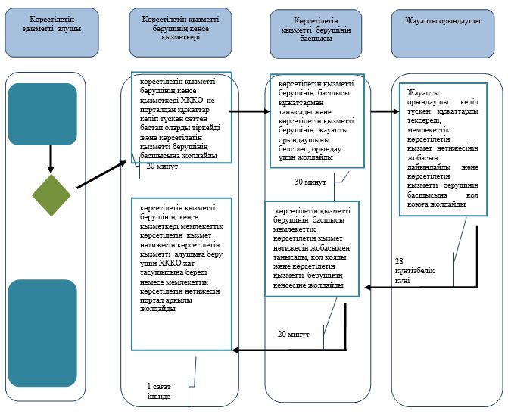

*ҚФБ – құрылымдық-функционалдық бірлік: көрсетілетін қызметті берушінің құрылымдық бөлімшелерінің (қызметкерлерінің), өзара іс-қимылы;

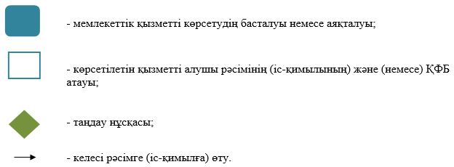

"Мемлекеттік тұрғын үй қорынан берілетін тұрғын үйге немесе жеке тұрғын үй қорынан жергілікті атқарушы орган жалдаған тұрғын үйге мұқтаж азаматтарды есепке алу және кезекке қою, сондай-ақ жергілікті атқарушы органдардың тұрғын үй беру туралы шешім қабылдауы" мемлекеттiк көрсетілетін қызмет регламентіне 3-қосымша
ХҚКО арқылы мемлекеттік қызметті көрсету кезіндегі функционалдық өзара іс - қимылдың № 1 диаграммасы

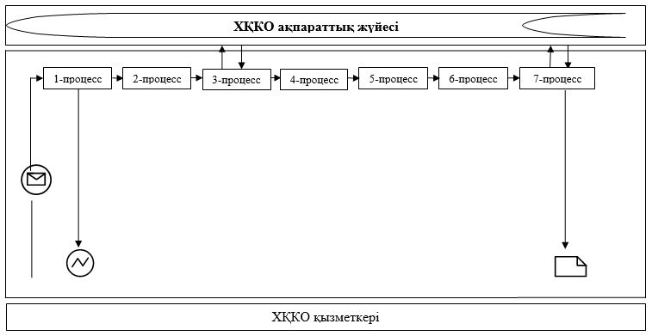

Портал арқылы мемлекеттік қызметті көрсету кезінде функционалдық өзара іс-қимылдың № 2 диаграммасы

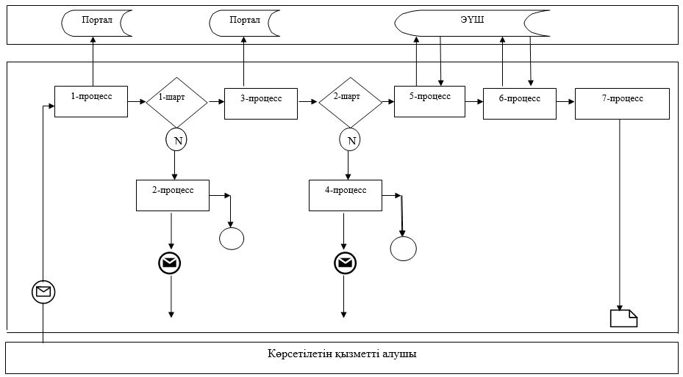

Кесте. Шартты белгілер

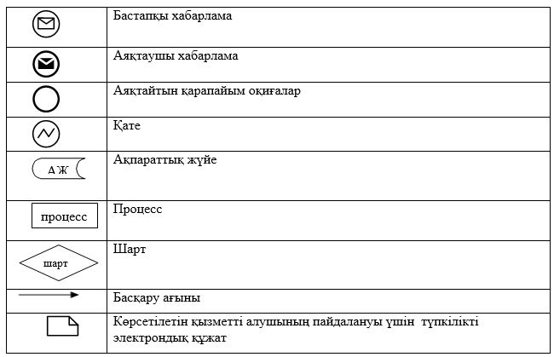

Атырау облысы әкімдігінің 2015 жылғы "31"шілдедегі № 236 қаулысына 2-қосымша
Атырау облысы әкімдігінің 2015 жылғы "31"шілдедегі № 236 қаулысымен бекітілген
"Мемлекеттік кәсіпорынның не мемлекеттік мекеменің тұрғын үй қорынан тұрғын үйге мұқтаж азаматтарға тұрақты пайдалануында коммуналдық тұрғын үй қорынан берілген тұрғын үйдің немесе жергілікті атқарушы орган жеке тұрғын үй қорынан жалдаған тұрғын үйдің болуы (болмауы) туралы анықтама беру" мемлекеттік көрсетілетін қызмет регламенті
1. Жалпы ережелер
1. "Мемлекеттік кәсіпорынның не мемлекеттік мекеменің тұрғын үй қорынан тұрғын үйге мұқтаж азаматтарға тұрақты пайдалануында коммуналдық тұрғын үй қорынан берілген тұрғын үйдің немесе жергілікті атқарушы орган жеке тұрғын үй қорынан жалдаған тұрғын үйдің болуы (болмауы) туралы анықтама беру" мемлекеттік көрсетілетін қызметін (бұдан әрі – мемлекеттік көрсетілетін қызмет) аудандардың және облыстық маңызы бар қаланың тұрғын үй қатынастары саласындағы функцияны жүзеге асыратын жергілікті атқарушы органдардың құрылымдық бөлімшелері (бұдан әрі – көрсетілетін қызметті беруші) көрсетеді.
Өтініштерді қабылдау және мемлекеттік қызметті көрсету нәтижелерін беру көрсетілетін қызметті берушінің кеңсесе арқылы жүзеге асырылады.
2. Мемлекеттік қызметті көрсету нысаны: қағаз түрінде.
3. Мемлекеттік қызметті көрсету нәтижесі – мемлекеттік кәсіпорынның не мемлекеттік мекеменің тұрғын үй қорынан тұрғын үйге мұқтаж азаматтарға тұрақты пайдалануында коммуналдық тұрғын үй қорынан берілген тұрғын үйдің немесе жергілікті атқарушы орган жеке тұрғын үй қорынан жалдаған тұрғын үйдің болуы (болмауы) туралы анықтама.
Мемлекеттік қызметті көрсету нәтижесін беру нысаны: қағаз түрінде.
2. Мемлекеттік қызметті көрсету процесінде көрсетілетін қызметті берушінің құрылымдық бөлімшелерінің (қызметкерлерінің) іс-қимыл тәртібін сипаттау
4. Мемлекеттік қызметті көрсету бойынша рәсімді бастау үшін Қазақстан Республикасының Ұлттық экономика министрінің 2015 жылғы 9 сәуірдегі № 319 "Тұрғын үй-коммуналдық шаруашылық саласындағы мемлекеттік көрсетілетін қызметтер стандарттарын бекіту туралы" бұйрығымен бекітілген "Мемлекеттік кәсіпорынның не мемлекеттік мекеменің тұрғын үй қорынан тұрғын үйге мұқтаж азаматтарға тұрақты пайдалануында коммуналдық тұрғын үй қорынан берілген тұрғын үйдің немесе жергілікті атқарушы орган жеке тұрғын үй қорынан жалдаған тұрғын үйдің болуы (болмауы) туралы анықтама беру" мемлекеттік көрсетілетін қызмет стандартына (бұдан әрі – Стандарт) 1-қосымшаға сәйкес нысан бойынша өтініш негіз болып табылады.
5. Мемлекеттік қызметті көрсету процесінің құрамына кіретін әрбір рәсімнің (іс-қимылдың) мазмұны, оның орындалу ұзақтығы:
1) көрсетілетін қызметті берушінің кеңсе қызметкері құжаттарды қабылдауды, оларды тіркеуді жүзеге асырады және көрсетілетін қызметті берушінің басшысына жолдайды – 20 (жиырма) минут.
Стандарттың 9-тармағында көрсетілген құжаттар топтамасын толық ұсынбаған жағдайда құжаттар қабылданбайды;
2) көрсетілетін қызметті берушінің басшысы құжаттармен танысады және көрсетілетін қызметті берушінің жауапты орындаушысын белгілеп, орындау үшін жолдайды – 30 (отыз) минут;
3) көрсетілетін қызметті берушінің жауапты орындаушысы келіп түскен құжаттарды тексеріп, мемлекеттік көрсетілетін қызмет нәтижесінің жобасын дайындайды және көрсетілетін қызметті берушінің басшысына қол қоюға жолдайды – 9 (тоғыз) жұмыс күн;
4) көрсетілетін қызметті берушінің басшысы мемлекеттік көрсетілетін қызмет нәтижесінің жобасымен танысады, қол қояды және көрсетілетін қызметті берушінің кеңсесіне жолдайды - 20 (жиырма) минут;
5) көрсетілетін қызметті берушінің кеңсе қызметкері мемлекеттік көрсетілетін қызмет нәтижесін көрсетілетін қызметті алушыға (немесе сенімхат бойынша оның өкіліне) береді - 30 (отыз) минут.
3. Мемлекеттік қызметті көрсету процесінде көрсетілетін қызметті берушінің құрылымдық бөлімшелерінің (қызметкерлерінің) өзара іс-қимылдар тәртібін сипаттау
6. Мемлекеттік қызметті көрсету процесіне қатысатын көрсетілетін қызметті берушінің құрылымдық бөлімшелерінің (қызметкерлерінің) тізбесі:
1) көрсетілетін қызметті берушінің кеңсе қызметкері;
2) көрсетілетін қызметті берушінің басшысы;
3) көрсетілетін қызметті берушінің жауапты орындаушысы.
7. Әрбір рәсімнің (іс-қимылдың) ұзақтығын көрсете отырып, құрылымдық бөлімшелер (қызметкерлер) арасындағы рәсімдердің (іс-қимылдардың) реттілігін сипаттау осы регламенттің 1-қосымшасында, "Мемлекеттік кәсіпорынның не мемлекеттік мекеменің тұрғын үй қорынан тұрғын үйге мұқтаж азаматтарға тұрақты пайдалануында коммуналдық тұрғын үй қорынан берілген тұрғын үйдің немесе жергілікті атқарушы орган жеке тұрғын үй қорынан жалдаған тұрғын үйдің болуы (болмауы) туралы анықтама беру" мемлекеттік қызметті көрсету бизнес-процестерінің анықтамалығы 2-қосымшасында келтірілген.
"Мемлекеттік кәсіпорынның не мемлекеттік мекеменің тұрғын үй қорынан тұрғын үйге мұқтаж азаматтарға тұрақты пайдалануында коммуналдық тұрғын үй қорынан берілген тұрғын үйдің немесе жергілікті атқарушы орган жеке тұрғын үй қорынан жалдаған тұрғын үйдің болуы (болмауы) туралы анықтама беру" мемлекеттік көрсетілетін қызмет регламентіне 1-қосымша
Әрбір рәсімнің (іс-қимылдың) ұзақтығын көрсете отырып, құрылымдық бөлімшелер (қызметкерлер) арасындағы рәсімдердің (іс-қимылдардың) реттілігін сипаттау

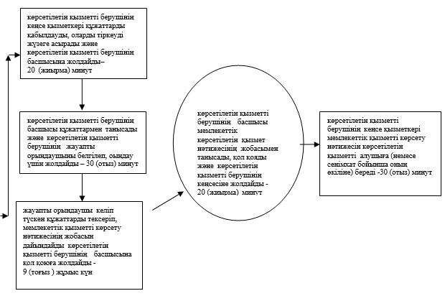

"Мемлекеттік кәсіпорынның не мемлекеттік мекеменің тұрғын үй қорынан тұрғын үйге мұқтаж азаматтарға тұрақты пайдалануында коммуналдық тұрғын үй қорынан берілген тұрғын үйдің немесе жергілікті атқарушы орган жеке тұрғын үй қорынан жалдаған тұрғын үйдің болуы (болмауы) туралы анықтама беру" мемлекеттік көрсетілетін қызмет регламентіне 2-қосымшасы
"Мемлекеттік кәсіпорынның не мемлекеттік мекеменің тұрғын үй қорынан тұрғын үйге мұқтаж азаматтарға тұрақты пайдалануында коммуналдық тұрғын үй қорынан берілген тұрғын үйдің немесе жергілікті атқарушы орган жеке тұрғын үй қорынан жалдаған тұрғын үйдің болуы (болмауы) туралы анықтама беру" мемлекеттік қызметті көрсету бизнес-процестерінің анықтамалығы

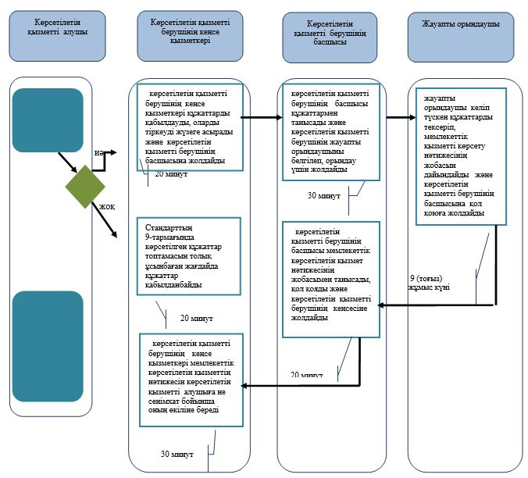

*ҚФБ – құрылымдық - функционалдық бірлік: көрсетілетін қызметті берушінің құрылымдық бөлімшелерінің (қызметкерлерінің), халыққа қызмет көрсету орталығының, "электрондық үкімет" веб-порталының өзара іс-қимылы;

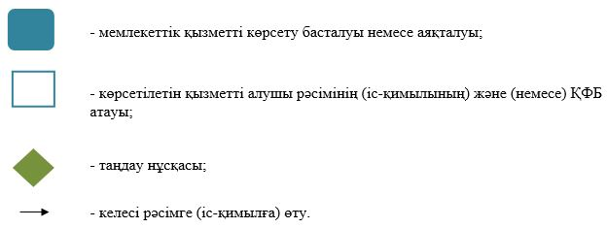

© 2012. Қазақстан Республикасы Әділет министрлігінің «Қазақстан Республикасының Заңнама және құқықтық ақпарат институты» ШЖҚ РМК

